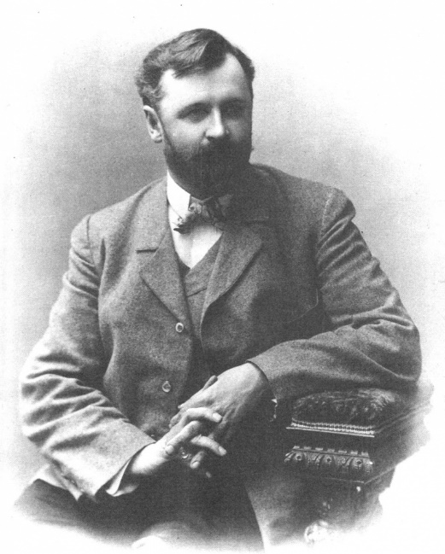Константин Коровин
Годы жизни: 05 декабря 1861 — 11 сентября 1939Страна рождения: Россия сфера деятельности: Художник, Писатель
Содержание:
- «И вот я в мастерской Школы живописи»
- Кавалер почетного легиона
- Не только художник, но и литератор
- Произведения
Константин Коровин уже в 1880-х годах увлекся новым для России живописным течением, и его работу «Портрет хористки» называли «первой ласточкой русского импрессионизма». Кроме импрессионистских пейзажей и натюрмортов художник создавал театральные декорации и оформлял павильоны для всероссийской и международной выставок, а также писал рассказы и мемуарные очерки.
- «И вот я в мастерской Школы живописи»
Константин Коровин родился в 1861 году в Москве в доме своего деда Михаила Коровина — купца первой гильдии, владельца ямского извоза. Отец будущего художника получил университетское образование, однако не унаследовал деловых качеств главы семейства и после смерти Михаила Коровина разорился. Семье пришлось переехать в подмосковную деревню Большие Мытищи. В деревне мальчику нравилось, там он впервые стал замечать красоту природы.
Воспитанием детей в семье занималась мать. Она много рисовала акварелью и играла на арфе. Коровин вспоминал: «Я любил смотреть, когда у матери моей на столе лежали коробочки с разными красками. Такие хорошенькие коробочки и печатные краски, разноцветные. И она, разводя их на тарелке, кистью рисовала в альбом такие хорошенькие картинки — зиму, море, — такие, что я улетал куда-то в райские края. Отец мой тоже рисовал карандашом. Очень хорошо, говорили все — и Каменев, и Прянишников. Но мне больше нравилось, как рисовала мать».
В возрасте 14 лет Константин Коровин поступил на архитектурное отделение в Московское училище живописи, ваяния и зодчества. Однако вскоре он перевелся на живописное отделение — в пейзажный класс Алексея Саврасова.

«И вот я в мастерской Школы живописи в Москве. Сам Саврасов, живой, стоит передо мной. Он огромного роста, у него большие руки, а лицо его, как у бога, и все, что он говорит, как от бога. До чего я любил его!»
Константин Коровин

У знаменитого мастера пейзажа Коровин учился передавать через краски природы ощущение жизни. Позже молодой художник говорил, что пейзаж нельзя писать только за то, что он красив: «в нем должна быть история человеческой души». В творческих кругах отмечали связь работ Константина Коровина и Алексея Саврасова, особенно она была заметна в пейзажах Коровина 1870-х годов «Ранняя весна» и «Последний снег». Живописец и искусствовед Игорь Грабарь в 1909 году писал: «Коровин — автор первой Весны, появившейся после саврасовских грачей. Все то невероятное количество последних снегов, мартов и ранних весен, которыми так богата русская живопись последних пятнадцати лет, ведет свое начало, несомненно, от Коровина».
Из-за тяжелой болезни Алексей Саврасов оставил училище. После его ухода Коровин поступил в петербургскую Академию художеств, но не проучился там и месяца: молодого художника угнетали «условность и серьезничанье по поводу несерьезного». Он вернулся в училище и попал в мастерскую Василия Поленова, который возглавил пейзажный класс.
Поленов познакомил учеников с искусством импрессионистов. В 1883 году Коровин, увлекшись новым художественным течением, написал «Портрет хористки», который впоследствии называли «первой ласточкой русского импрессионизма». Консервативные преподаватели училища не могли простить Коровину следование живописным новшествам — после окончания Школы он так и не получил звания классного художника.
- Кавалер почетного легиона
Благодаря Поленову Коровин познакомился с меценатом Саввой Мамонтовым, в 1884 году художник вошел в его Абрамцевский кружок. Здесь он попробовал себя как театральный декоратор: оформил домашний спектакль «Снегурочка» по пьесе Александра Островского, работал над декорациями для опер «Аида», «Лакме», «Кармен».
В 1892 году Коровин уехал во Францию, где провел почти год: изучал современное французское искусство. Вернувшись в Россию, он вместе с Валентином Серовым отправился в путешествие на Север. Художники побывали в Мурманске, Архангельске, на побережьях Северной Двины и на Новой земле, заезжали в Швецию и Норвегию. Заполярье очаровало Коровина. Он говорил: «Какой чудесный край, Север Дикий! И ни капли злобы здесь нет от людей...» Под впечатлением от поездки художник создал свои знаменитые «северные» работы: «Архангельский порт на Двине», «Мурманский берег», «Зима в Лапландии», «Пристань на Севере», «Ручей св. Трифона в Печенге» и другие.
В 1896 году Константин Коровин получил от Мамонтова заказ спроектировать и оформить павильон «Крайний Север» для Всероссийской выставки в Нижнем Новгороде. Эскизы Коровина одобрил Василий Поленов: «Северный павильон с Константиновыми фресками чуть ли не самый живой и талантливый на выставке». Для Всемирной выставки в Париже в 1900 году Коровин оформил Кустарный отдел Русского павильона: с помощью живописца Николая Клодта он создал 30 панно с изображениями Сибири, Средней Азии и Крайнего Севера.
В начале XX века художник создавал декорации к операм, балетам и драматическим спектаклям, делал эскизы костюмов. Коровин оформлял постановки Мариинского театра в Петербурге, Большого театра в Москве и театра Ла Скала в Милане.
Отдельное место в творчестве Константина Коровина занимал Париж. Художник создал множество пейзажей французской столицы, среди них — «Париж. Бульвар Капуцинок», «Париж. Утро», «Ночная улица. Париж» и другие. Коровин имел большой успех во Франции: он стал кавалером Почетного легиона и за свои работы получил несколько золотых и серебряных медалей.
В 1910-е годы Коровин увлекся натюрмортом — и в этом жанре он был верен импрессионизму. В работе «Розы и фиалки» художник запечатлел цветы у окна, за которым виднеется ночной Париж. Контуры предметов на полотне размыты, импрессионист создал изображение из дробных мазков разной формы — пятен, росчерков, зигзагов.
- Не только художник, но и литератор
В годы Первой мировой войны Константин Коровин болел. Он уехал лечиться в Севастополь. Мастер считал, что даже в тяжелые годы он должен продолжать прославлять красоту. На его пейзаже «Севастополь зимой» о войне напоминает только боевой корабль. В 1916 году Коровин писал: «Я думаю, что после войны искусство очень поднимется и очень будет нужно человеку как символ лучших чувств жизни и радости».
Однако революция нарушила душевное равновесие русского импрессиониста. Его избрали в Комиссию художников при Комиссаре над бывшим Министерством Императорского двора, он стал членом коллегии художников театра, вошел в состав Отдела пластических искусств и получил еще несколько должностей. Но все это Коровина тяготило. В одном из писем он писал: «Боже, как надоела политика!». Как только появлялась возможность, художник уезжал из Москвы — сперва в ярославскую деревню Охотино, затем на берег тверского озера Удомля, где когда-то работал Исаак Левитан. Вдали от столицы Константин Коровин писал вечерние интерьеры.
К 60-летию со дня рождения Коровина, в 1921 году, Главный политико-просветительский комитет устроил выставку его работ. На следующий год в Третьяковской галерее открылась ретроспективная экспозиция полотен художника. Однако с каждым годом Коровину становилось труднее жить в России.
В конце 1922 года художник получил разрешение, чтобы уехать за границу — для лечения и проведения персональной выставки. Однако в СССР он не вернулся. Сначала мешали материальные проблемы, потом тяжело заболела жена Коровина. Последние 16 лет жизни художник провел в Париже. Здесь в моду вошли новые направления живописи, и работы художника-импрессиониста продавались плохо, их покупали в основном старые знакомые. Коровин зарабатывал тем, что публиковал свои воспоминания в русской эмигрантской прессе. К 70 годам художник практически полностью потерял зрение. Он диктовал свои мемуары, а потом и рассказы. Коровин оказался настоящим мастером слова, о его рассказах знакомые художника отзывались с восторженным удивлением. Федор Шаляпин говорил: «Знаешь, Константин, я удивляюсь, как ты это пишешь. Черт тебя знает, кто ты такой? Откуда это взялось?»
В 1939 году, через 10 дней после начала Второй мировой войны, Константин Коровин умер от сердечного приступа. Похоронили художника во Франции.
- Произведения
- 1883 – «Портрет хористки»
- 1888 – «В лодке»
- 1888 – «За чайным столом»
- 1890 – «Парижское кафе»
- 1894 – «Зима в Лапландии»
- 1896 – «Бумажные фонари»
- 1906 – «Бульвар Капуцинок»
- 1913 – «Ледовитый океан»
- 1914 – «Пристань в Гурзуфе»
- 1914 – «Москворецкий мост»
- 1915 – «Сирень»
- 1916 – «Базар»
- 1917 – «Крым. Гурзуф
- 1921 – «Портрет Ф. И. Шаляпина»
- 1922 – «Натюрморт с синей вазой»
- 1923 – «Розы»
- 1930 – «Зимний пейзаж»
- 1938 – «Автопортрет»

